**Rotronic präsentiert AwEasy: Ein schneller und präziser Bluetooth-Wasseraktivitätsmesskopf**

**Auf einen Blick:**

* Innovative Kombination aus Bluetooth-Wasseraktivtäts-

messkopf und App

* Liefert schnelle und präzise Messergebnisse
* Ideal für Spotmessungen der Wasseraktivität

* **x**
* xx

**Zusätzlich verfügbar:**

Fotos  
 Videos   
 Englische Version

**Optimiert für die Veröffentlichung in Print ca. 4.600 Zeichen (Online Seite 3)**

**Friedrichsdorf, August 2023. Rotronic, ein Unternehmen von Process Sensing Technologies (PST) und führender Hersteller von Feuchte- und Temperaturmessgeräten, hat eine neue Lösung vorgestellt, die einen Bluetooth-Wasseraktivitätsmesskopf mit einer App für Smartphone und Tablet kombiniert. Das neue Stand-alone-Messgerät AwEasy punktet mit fortschrittlichen Funktionen. Darüber hinaus ist es leicht und kompakt und liefert seine äußerst genauen Messwerte einfach und schnell – bis zu zehnmal schneller als traditionelle Geräte. Es ist damit das ideale Gerät für Laboranalytiker, Produktionspersonal und Qualitätskontrollteams, die Spotmessungen der Wasseraktivität in der Lebensmittel- und Pharmaindustrie, der chemischen Industrie oder bei der Herstellung von Kosmetika durchführen müssen.**

Der neue AwEasy ist die jüngste Erweiterung des umfangreichen Sortiments von Rotronic für Analysatoren, Messgeräte, Messköpfe und Fühler zur Bestimmung der Wasseraktivität. Soweit dem Unternehmen bekannt, ist dies das erste Gerät seiner Art, das über Bluetooth-Konnektivität zur Bedienung mit einer Smartphone- oder Tablet-App verfügt und somit Daten speichern und analysieren und anschließend automatisch Reports als PDF-Dokumente ausgeben kann, um sie für Qualitätskontrolle und Rückverfolgung zu verwenden.

Das stabile Edelstahl- und Aluminiumgehäuse des AwEasy ist mit 65 mm Höhe und 68 mm Durchmesser sehr kompakt, verfügt an der Oberseite über ein farbiges Display (LCD) und außerdem über eine Leuchtringanzeige und einen Touch-Button zum Starten und Stoppen von Messungen (ohne Smartphone). Das Gerät ist mit den neuesten Rotronic Technologien

für Feuchte- und Temperaturmessungen ausgestattet. Der AwEasy bietet eine Genauigkeit im Bereich von ± 0,008 Aw – d. h. wesentlich besser als Geräte des Wettbewerbs im gleichen Preissegment und garantiert zudem eine hervorragende Reproduzierbarkeit und Stabilität.

Einstellungen und Bedienung erfolgen über die iOS- oder Android-kompatible App, dabei werden für Messungen lediglich der Name des Tests und die Chargennummer benötigt.   
Die Analyse wird automatisch ausgeführt und kann detailliert als Rohdaten oder in auswählbaren Diagrammen angezeigt werden, Reports werden als PDF- oder CSV-Dateien exportiert.

Bei der Entwicklung des AwEasy wurde auch darauf geachtet, die für Wasseraktivitäts­messungen benötigte Zeit zu minimieren. Normalerweise dauern sie bis zu 50 Minuten, doch beim AwEasy kann diese Zeit im Modus „Quick Function“ deutlich auf etwa 5 Minuten verkürzt werden. In Kombination mit den ausführlichen Analyse-Reports bietet der neue AwEasy so erhebliche Verbesserungen bei Produktivität, Qualitätskontrolle und Rückverfolgbarkeit.

Bei Konnektivitätsproblemen, z. B. auf Betriebsgeländen oder in Bereichen, in denen Smartphones verboten sind, kann der neue AwEasy als Stand-alone-Gerät genutzt werden. Die Analyse wird dann direkt über den vorne angeordneten Touch-Button gesteuert, und die Daten werden auf dem Display angezeigt. Sobald sich das Smartphone wieder innerhalb der Reichweite befindet, werden die Daten automatisch hochgeladen.

Marko Stozinic, Spezialist für Wasseraktivität bei Rotronic, erklärt: „Der neue AwEasy ist ein revolutionäres Produkt für die Wasseraktivitätsmessung. Sein ästhetisches Design, geringes Gewicht, seine kompakte Bauform und dazu noch die Schnelligkeit und Genauigkeit, mit der die Analyse durchgeführt werden kann, machen es zum idealen Werkzeug für Prüfungen in der Qualitätskontrolle an jedem Punkt einer Produktionslinie. Dank der detaillierten Reports und Bedienung über die App entfallen zudem alle weiteren Geräte, die für ältere Messköpfe normalerweise zusätzlich benötigt werden.

Außerdem können mit der App Software- und Firmware-Updates schnell und einfach und ohne Benutzereingriff ausgeführt werden. Ein Update, das bald herauskommen wird, enthält beispielsweise die Option, dass Endbenutzer eine Sensorkalibrierung durchführen können, um die Benutzerfreundlichkeit noch weiter zu verbessern.“

Der neue Messkopf lässt sich über ein magnetisch befestigtes kabelloses Ladegerät aufladen. Eine Auswahl an Probenschalen und Einweg-Probenbehältern rundet die Lösung ab. Für noch bessere Temperaturstabilität ist sogar eine Schale mit Wasserbad lieferbar.

Der AwEasy wird zu einem attraktiven Preis angeboten und gehört zum Rotronic Produktsortiment für Wasseraktivität. Weitere Produkte in diesem Sortiment sind das Tischgerät für Wasseraktivitätsmessungen HygroLab und das temperaturstabilisierte

Wasseraktivitäts-Messgerät AWTherm sowie ein Programm an Aw-Messköpfen und -Fühlern, Analysesoftware und Kalibrierlösungen.

**Optimiert für Online-Veröffentlichungen ca. 2.200 Zeichen**

**Innovativer Bluetooth-Wasseraktivitätsmesskopf von Rotronic setzt**

**neue Maßstäbe**

Rotronic, ein Unternehmen von Process Sensing Technologies (PST) und führender Hersteller von Feuchte- und Temperaturmessgeräten, stellt AwEasy vor, eine **innovative Kombination aus Bluetooth-Wasseraktivitätsmesskopf und App**. Dieses Gerät ist nicht nur leicht und kompakt, sondern liefert auch **schnelle und präzise Messergebnisse** - bis zu zehnmal schneller als bei herkömmlichen Geräten. Es ist die perfekte Lösung für Spotmessungen der Wasseraktivität in der **Lebensmittel-, Pharmaindustrie sowie in der Chemie- und Kosmetikherstellung**.

AwEasy ist das erste Gerät seiner Art, das **Bluetooth-Konnektivität** bietet, was das Speichern, Analysieren und automatische Generieren von PDF-Reports für Qualitätskontrolle und Rückverfolgung ermöglicht. Mit seiner außergewöhnlichen Genauigkeit, Reproduzierbarkeit und Stabilität setzt es neue Standards in seiner Kategorie.

Das stabile Edelstahl- und Aluminiumgehäuse des AwEasy ist mit **65 mm Höhe und 68 mm Durchmesser** sehr kompakt, verfügt an der Oberseite über ein farbiges Display (LCD) und außerdem über eine Leuchtringanzeige und einen Touch-Button zum Starten und Stoppen von Messungen (ohne Smartphone). Das Gerät ist mit den neuesten Rotronic Technologien für Feuchte- und Temperaturmessungen ausgestattet. Der AwEasy bietet eine Genauigkeit im Bereich von ± 0,008 Aw – d. h. wesentlich besser als Geräte des Wettbewerbs im gleichen Preissegment und garantiert zudem eine hervorragende Reproduzierbarkeit und Stabilität.

Die **iOS- oder Android-kompatible App** ermöglicht einfache Einstellungen und Messungen. Reports können bequem als PDF- oder CSV-Dateien exportiert werden. Mit der "Quick Function" können Messungen, die normalerweise bis zu 50 Minuten dauern, **in nur 5 Minuten abgeschlossen** werden.

Bei Verbindungsproblemen kann AwEasy als **Stand-alone-Gerät** genutzt werden, gesteuert über einen Touch-Button, mit Datenanzeige auf dem Display. Sobald ein Smartphone wieder in Reichweite ist, werden die Daten automatisch hochgeladen.

AwEasy ist Teil des Wasseraktivitätssortiments von Rotronic, das auch das HygroLab und AWTherm umfasst und wird zu einem **attraktiven Preis** angeboten.

**Kontakt PST Kontakt Presseagentur**

Process Sensing Technologies PST GmbH awikom GmbH

Christoph Arnswald Verena Hladik

Max-Planck-Str. 14 Otto-Hahn-Ring 3-5

61381 Friedrichsdorf 64653 Lorsch

Tel: +49 (0) 7243 6019002 Tel: +49 (0) 6251 1755010

[christoph.arnswald@processsensing.com](mailto:christoph.arnswald@processsensing.com) [verena.hladik@awikom.de](mailto:verena.hladik@awikom.de)

[www.processsensing.com](https://www.processsensing.com/de-de/) [www.awikom.de](http://www.awikom.de/)

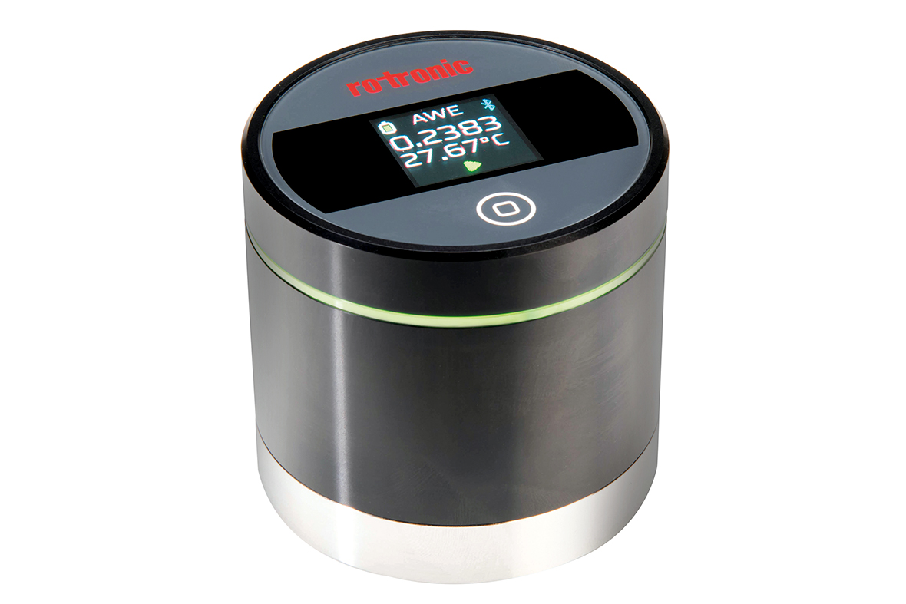

**Bildunterschrift:**

Innovativer Bluetooth-Wasseraktivitätsmesskopf Rotronic AwEasy

(Bildquelle Process Sensing Technologies)

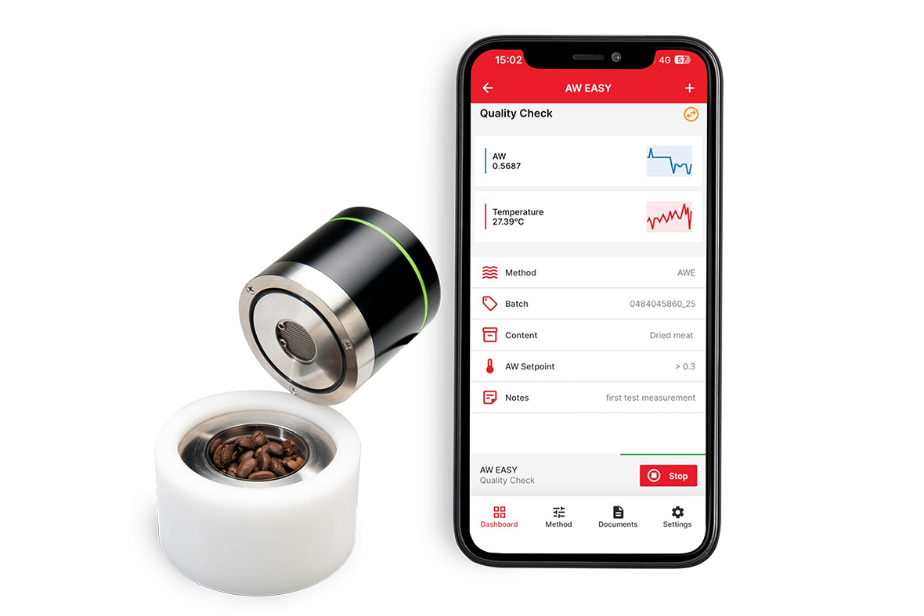

**Bildunterschrift:**

Rotronic AwEasy, eine innovative Kombination aus Bluetooth-Wasseraktivitätsmesskopf und App.

(Bildquelle Process Sensing Technologies)

**Über Process Sensing Technologies (PST)**

Process Sensing Technologies (PST) ist weltweit führend im Bereich Instrumentierungslösungen für Taupunkt, relative Feuchte, Sauerstoffkonzentration und Spurenverunreinigungen in Gasen und löst die Herausforderungen ihrer Kunden mit innovativen Messlösungen, die erstklassige Leistung garantieren. Die proprietären Technologien zum Messen und Überwachen von Feuchtigkeit und Gaskonzentrationen gewähren einzigartige Einblicke in Prozesse. Diese helfen den Kunden, Innovationen zu entwickeln und Prozesse in anspruchsvollen Anwendungen zu verbessern. Die Produkte ermöglichen sicherere Bedingungen für Menschen und Prozesse, maximieren die Energieeffizienz, verbessern die Produktqualität und gewährleisten die kontinuierliche Einhaltung globaler Standards. Weitere Informationen zu den Werten, Kultur und Erfolg finden Sie auf <https://www.processsensing.com/de-de/ueber-uns/>

**Über Rotronic**

Rotronic ist ein Unternehmen von Process Sensing Technologies (PST) und Anbieter branchenführender Messgeräte für relative Feuchte, Temperatur, Kohlendioxid, Differenzdruck und Wasseraktivität, die in allen Bereichen eingesetzt werden, in denen es auf herausragende Messgenauigkeit, Stabilität und Zuverlässigkeit ankommt. Mit über 55 Jahren Erfahrung steht der Brand Rotronic für Schweizer Präzision, spezialisiert auf messtechnische Instrumentierung und Innovation wie das RMS, ein modulares Echtzeit-Umweltüberwachungssystem, das es beispielsweise regulierten Pharmakunden ermöglicht, spezifische FDA/EU-Vorschriften zu erfüllen, und das auch Kunden innerhalb industrieller Anwendungen dabei unterstützt, sich auf die Produktqualität zu konzentrieren.